**TRƯỜNG ĐẠI HỌC KỸ THUẬT - CÔNG NGHỆ CẦN THƠ**

**KHOA CÔNG NGHỆ THÔNG TIN**



**BÀI TẬP NHÓM**

**KIỂM SOÁT CHẤT LƯỢNG PHẦN MỀM**

**NHÓM 1:**

**1. ĐINH VĂN ĐẠI - 1500924**

**2. …**

**CBGD: ThS. NGUYỄN BÁ DUY**

**Cần Thơ, ngày 19 tháng 09 năm 2019**

**NHẬN XÉT CỦA GIẢNG VIÊN**

*Cần Thơ, ngày … tháng… năm 2019*

Giảng viên

**A. MÔ TẢ CÁC CHỨC NĂNG**

**Phần mềm quản lý trung tâm Ngoại ngữ - Tin học trường Đại học Kỹ thuật – Công nghệ Cần Thơ.**

1. Chức năng đăng nhập

2. Chức năng quản lý người dùng

* Thêm người dùng
* Cập nhật thông tin người dùng
* Xóa người dùng

3. Chức năng quản lý khóa học

* Thêm khóa học
* Cập nhật thông tin khóa học
* Xóa khóa học

4. Chức năng quản lý lớp học

* Thêm lớp học
* Cập nhật thông tin lớp học
* Xóa lớp học
* Danh sách lớp học

5. Chức năng quản lý buổi học

* Thêm buổi học
* Cập nhật thông tin buổi học
* Xóa buổi học

6. Chức năng quản lý giáo viên

* Thêm giáo viên
* Cập nhật thông tin giáo viên
* Xóa giáo viên
* Tìm kiếm giáo viên

7. Chức năng quản lý phòng học

* Thêm phòng học
* Cập nhật thông tin phòng học
* Xóa phòng học

8. Chức năng quản lý chứng chỉ

* Thêm chứng chỉ
* Cập nhật thông tin chứng chỉ
* Xóa chứng chỉ

9. Chức năng phân công giảng dạy

10. Chức năng xem lịch giảng

11. Chức năng đăng ký học viên

**B. LUỒNG NGHIỆP VỤ**

Đăng nhập

Tạo người dùng

Tạo chứng chỉ

Tạo phòng học

Tạo giáo viên

Tạo khóa học

Tạo buổi học

Tạo lớp học

Phân công giảng dạy

Đăng ký học

Thoát

**C. CƠ SỞ DỮ LIỆU**

**Database Diagram**

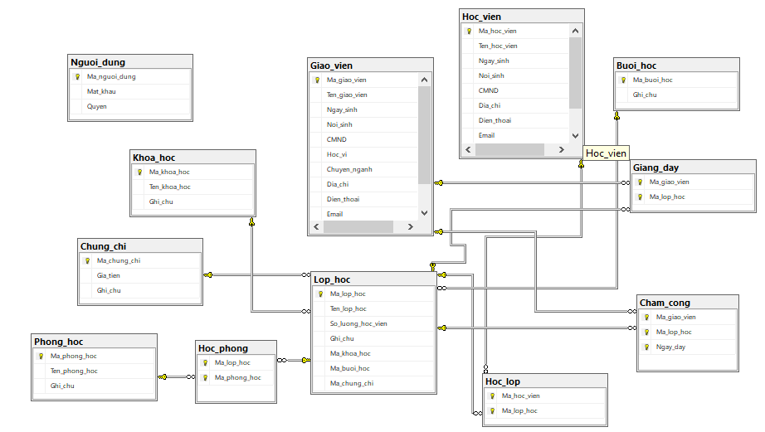

**1. Bảng Buoi_hoc**

|  |  |  |  |  |  |  |
| --- | --- | --- | --- | --- | --- | --- |
| **TT** | **Tên Trường** | **Kiểu** | **Khóa chính** | **NOT NULL** | **RBTV Khóa ngoại** | **Diễn giải** |
| 1 | Ma_buoi_hoc | nvarchar(10) | X | X |  |  |
| 2 | Ghi_chu | nvarchar(200) |  |  |  |  |

**2. Bảng Cham_cong**

|  |  |  |  |  |  |  |
| --- | --- | --- | --- | --- | --- | --- |
| **TT** | **Tên Trường** | **Kiểu** | **Khóa chính** | **NOT NULL** | **RBTV Khóa ngoại** | **Diễn giải** |
| 1 | Ma_giao_vien | nvarchar(10) | X | X | Giao_vien (Ma_giao_vien) |  |
| 2 | Ma_lop_hoc | nvarchar(10) | X | X |  |  |

**3. Bảng Chung_Chi**

|  |  |  |  |  |  |  |
| --- | --- | --- | --- | --- | --- | --- |
| **TT** | **Tên Trường** | **Kiểu** | **Khóa chính** | **NOT NULL** | **RBTV Khóa ngoại** | **Diễn giải** |
| 1 | Ma_chung_chi | nvarchar(10) | X | X |  |  |
| 2 | Gia_tien | float |  | X |  |  |
| 3 | Ghi_chu | nvarchar(200) |  |  |  |  |

**4. Bảng Giang_day**

|  |  |  |  |  |  |  |
| --- | --- | --- | --- | --- | --- | --- |
| **TT** | **Tên Trường** | **Kiểu** | **Khóa chính** | **NOT NULL** | **RBTV Khóa ngoại** | **Diễn giải** |
| 1 | Ma_giao_vien | nvarchar(10) | X | X | Giao_vien (Ma_giao_vien) |  |
| 2 | Ma_lop_hoc | nvarchar(10) | X | X | Lop_hoc (Ma_lop_hoc) |  |

**5. Bảng Giao_vien**

|  |  |  |  |  |  |  |
| --- | --- | --- | --- | --- | --- | --- |
| **TT** | **Tên Trường** | **Kiểu** | **Khóa chính** | **NOT NULL** | **RBTV Khóa ngoại** | **Diễn giải** |
| 1 | Ma_giao_vien | nvarchar(10) | X | X |  |  |
| 2 | Ten_giao_vien | nvarchar(50) |  | X |  |  |
| 3 | Ngay_sinh | datetime |  | X |  |  |
| 4 | Noi_sinh | nvarchar(50) |  | X |  |  |
| 5 | CMND | nvarchar(50) |  | X |  |  |
| 6 | Hoc_vi | nvarchar(50) |  | X |  |  |
| 7 | Chuyen_nganh | nvarchar(50) |  | X |  |  |
| 8 | Dia_chi | nvarchar(200) |  | X |  |  |
| 9 | Dien_thoai | nvarchar(50) |  | X |  |  |
| 10 | Email | nvarchar(100) |  | X |  |  |
| 11 | Ghi_chu | nvarchar(200) |  |  |  |  |

**6. Bảng Hoc_lop**

|  |  |  |  |  |  |  |
| --- | --- | --- | --- | --- | --- | --- |
| **TT** | **Tên Trường** | **Kiểu** | **Khóa chính** | **NOT NULL** | **RBTV Khóa ngoại** | **Diễn giải** |
| 1 | Ma_hoc_vien | nvarchar(10) | X | X | Hoc_vien (Ma_hoc_vien) |  |
| 2 | Ma_lop_hoc | nvarchar(10) | X | X | Lop_hoc (Ma_lop_hoc) |  |

**7. Bảng Hoc_phong**

|  |  |  |  |  |  |  |
| --- | --- | --- | --- | --- | --- | --- |
| **TT** | **Tên Trường** | **Kiểu** | **Khóa chính** | **NOT NULL** | **RBTV Khóa ngoại** | **Diễn giải** |
| 1 | Ma_lop_hoc | nvarchar(10) | X | X | Lop_hoc (Ma_lop_hoc) |  |
| 2 | Ma_phong_hoc | nvarchar(10) | X | X | Phong_hoc (Ma_phong_hoc) |  |

**8. Bảng Hoc_vien**

|  |  |  |  |  |  |  |
| --- | --- | --- | --- | --- | --- | --- |
| **TT** | **Tên Trường** | **Kiểu** | **Khóa chính** | **NOT NULL** | **RBTV Khóa ngoại** | **Diễn giải** |
| 1 | Ma_hoc_vien | nvarchar(10) | X | X |  |  |
| 2 | Ten_hoc_vien | nvarchar(50) |  | X |  |  |
| 3 | Ngay_sinh | datetime |  | X |  |  |
| 4 | Noi_sinh | nvarchar(50) |  | X |  |  |
| 5 | CMND | nvarchar(50) |  | X |  |  |
| 6 | Dia_chi | nvarchar(200) |  | X |  |  |
| 7 | Dien_thoai | nvarchar(50) |  | X |  |  |
| 8 | Email | nvarchar(100) |  | X |  |  |
| 9 | Ghi_chu | nvarchar(200) |  |  |  |  |

**9. Bảng Khoa_hoc**

|  |  |  |  |  |  |  |
| --- | --- | --- | --- | --- | --- | --- |
| **TT** | **Tên Trường** | **Kiểu** | **Khóa chính** | **NOT NULL** | **RBTV Khóa ngoại** | **Diễn giải** |
| 1 | Ma_khoa_hoc | nvarchar(10) | X | X |  |  |
| 2 | Ten_khoa_hoc | nvarchar(50) |  | X |  |  |
| 3 | Ghi_chu | nvarchar(200) |  |  |  |  |

**10. Bảng Lop_hoc**

|  |  |  |  |  |  |  |
| --- | --- | --- | --- | --- | --- | --- |
| **TT** | **Tên Trường** | **Kiểu** | **Khóa chính** | **NOT NULL** | **RBTV Khóa ngoại** | **Diễn giải** |
| 1 | Ma_lop_hoc | nvarchar(10) | X | X |  |  |
| 2 | Ten_lop_hoc | nvarchar(50) |  | X |  |  |
| 3 | So_luong_hoc_vien | int |  | X |  |  |
| 4 | Ghi_chu | nvarchar(200) |  |  |  |  |
| 5 | Ma_khoa_hoc | nvarchar(10) |  | X | Khoa_hoc (Ma_khoa_hoc) |  |
| 6 | Ma_buoi_hoc | nvarchar(10) |  | X | Buoi_hoc (Ma_buoi_hoc) |  |
| 7 | Ma_chung_chi | nvarchar(10) |  | X | Chung_chi (Ma_chung_chi) |  |

**11. Bảng Nguoi_dung**

|  |  |  |  |  |  |  |
| --- | --- | --- | --- | --- | --- | --- |
| **TT** | **Tên Trường** | **Kiểu** | **Khóa chính** | **NOT NULL** | **RBTV Khóa ngoại** | **Diễn giải** |
| 1 | Ma_nguoi_dung | nvarchar(10) | X | X |  |  |
| 2 | Mat_khau | nvarchar(50) |  | X |  |  |
| 3 | Quyen | nvarchar(1) |  | X |  |  |

**12. Bảng Phong_hoc**

|  |  |  |  |  |  |  |
| --- | --- | --- | --- | --- | --- | --- |
| **TT** | **Tên Trường** | **Kiểu** | **Khóa chính** | **NOT NULL** | **RBTV Khóa ngoại** | **Diễn giải** |
| 1 | Ma_phong_hoc | nvarchar(10) | X | X |  |  |
| 2 | Ten_phong_hoc | nvarchar(50) |  |  |  |  |
| 3 | Ghi_chu | nvarchar(200) |  |  |  |  |

**D. GIAO DIỆN GỢI Ý PHẦN MỀM**

**1. Đăng nhập**

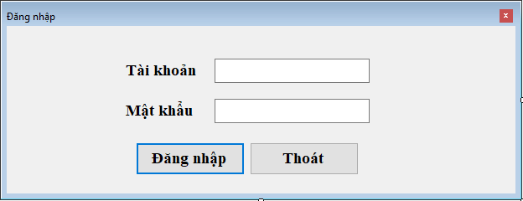

**2. Quản lý người dùng**

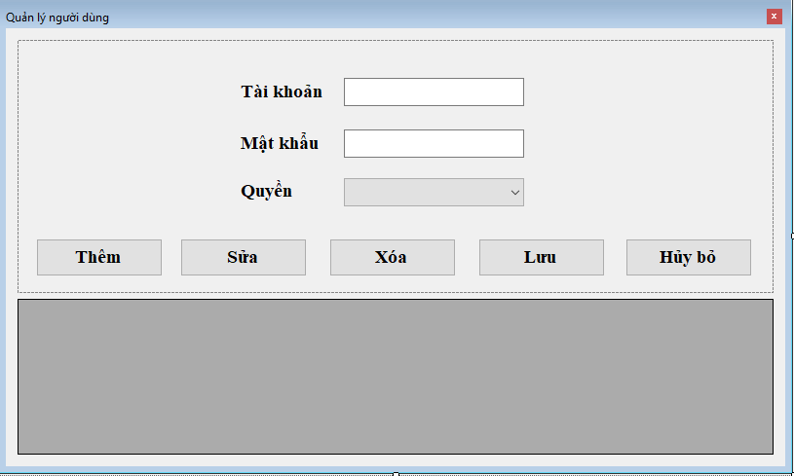

**3. Quản lý khóa học**

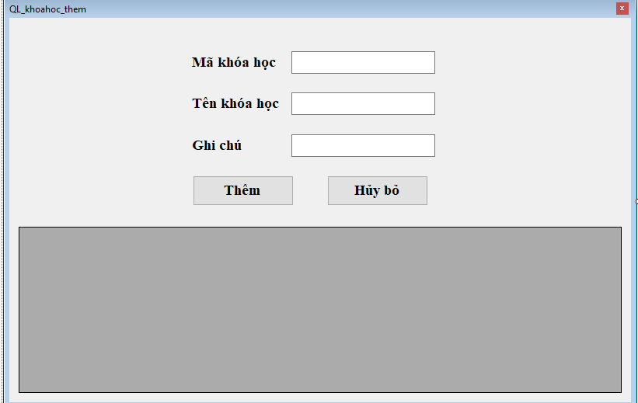

**4. Quản lý lớp học**

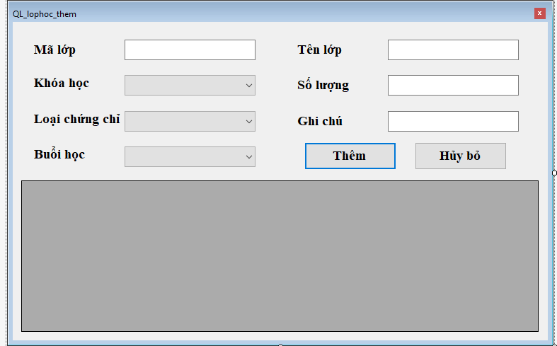

**5. Quản lý buổi học**

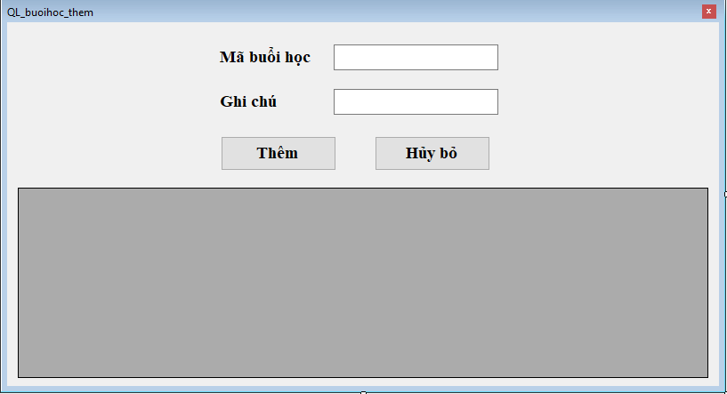

**6. Quản lý giáo viên**

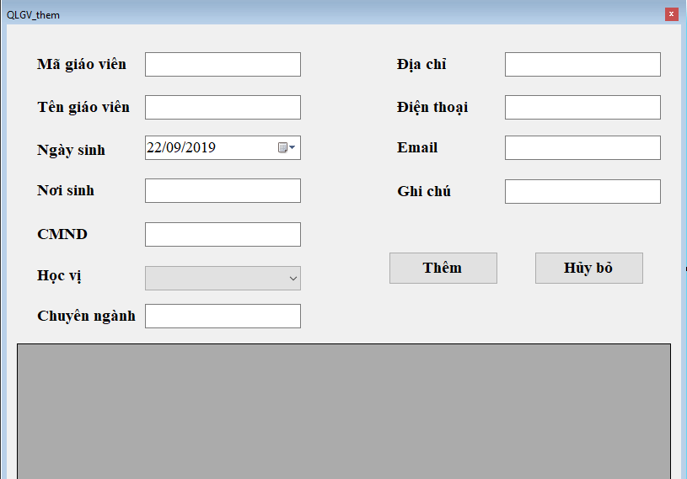

**7. Quản lý phòng học**

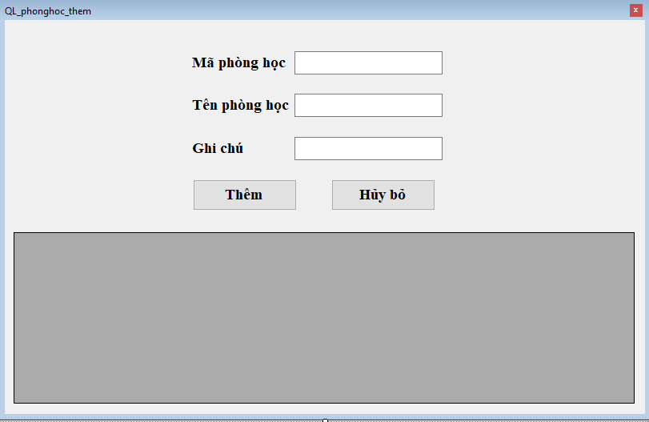

**8. Quản lý chứng chỉ**

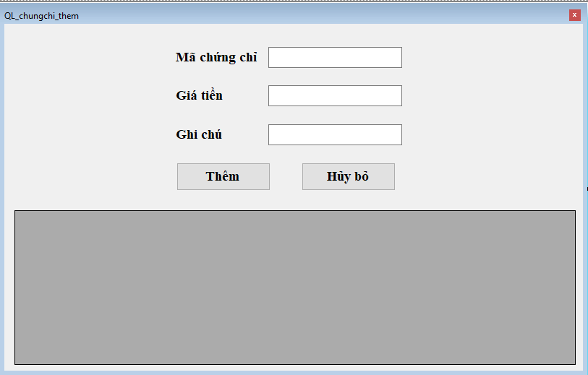

**9. Phân công giảng dạy**

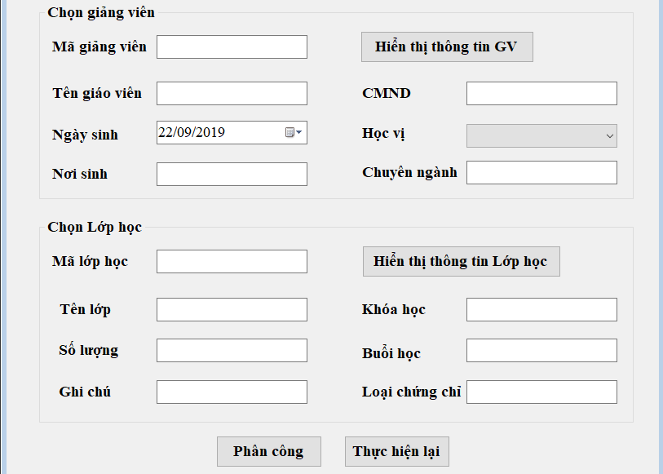

**10. Xem lịch giảng**

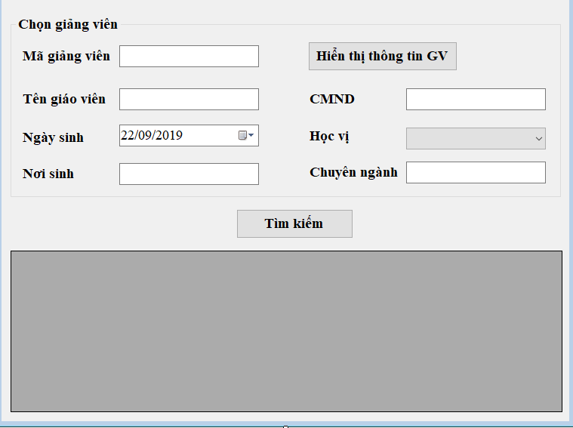

**11. Đăng ký học viên**

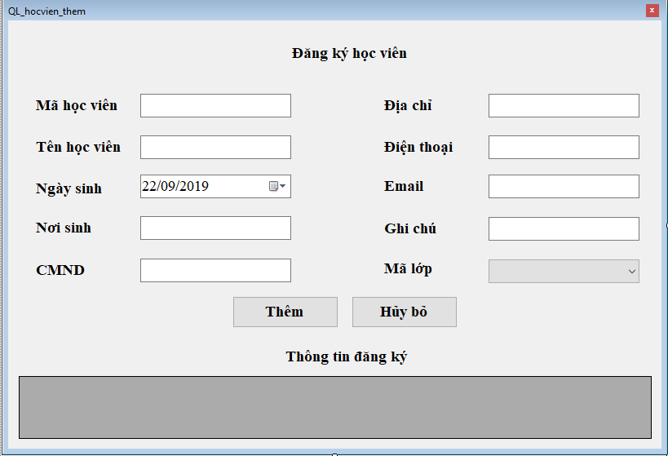

**E. KẾ HOẠCH KIỂM THỬ**

**F. GIÁ TRỊ PHẦN MỀM**

**G. KẾT LUẬN**